

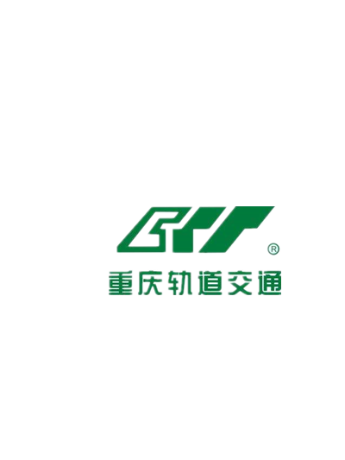

廉洁监督电子卡

**廉洁监督卡**

**重庆市轨道交通（集团）有限公司**



**电子邮箱：**

**地址：**

**crtjgdi@163.com**

**重庆市渝北区金开大道西段重庆轨道交通大竹林基地**



**坚守廉洁** **幸福一生**



**加强廉政意识** **规范权力运行**



**廉洁监督卡**

1. 是否泄漏招标信息。
2. 是否暗示、索要或接受回礼、礼品、礼金、有价证券、股票、股权、贵重物品等。
3. 是否与受委托的招标代理机构或投标单位串通，搞虚假招标。
4. 是否参加影响公正执行公务的宴请、健身、娱乐和观光旅游等活动。

五、是否介绍推荐本人配偶、子女、亲属及其他特定关系人参加与项目有关的工程分包、材料设备采购、中介服务、劳务等经济活动。

**监督内容**

**坚守廉洁 幸福一生**